HISTÓRIA

ASSUNTO: REPÚBLICA VELHA

QUESTÃO 01

Há um período compreendido entre 1870 e 1914, aproximadamente, que ficou conhecido como “Belle Époque”.

Dentre as manifestações que caracterizaram o Brasil nesse período, é correto afirmar que houve:

- o pouco investimento na urbanização e no ajardinamento das grandes cidades brasileiras da época, a exemplo da cidade do Rio de Janeiro;
- a emergência de cidades ligadas ao regime imperial, a exemplo de Vila Rica;
- um evidente projeto modernizador republicano brasileiro, sob inspiração dos valores socioeconômicos europeus;
- o surgimento da televisão, um dos principais veículos de comunicação desse período;
- a Revolta da Vacina, implementada pela população paulista, contrária à política sanitária de Osvaldo Cruz e apoiada por Pereira Passos.

QUESTÃO 02

A Abolição da Escravatura em 1888 significou a liberdade e a possibilidade de autodeterminação da população negra, descendente de africanos, que vivia no Brasil. Os direitos dos grupos indígenas também foram muito discutidos durante a República Velha.

Sobre a questão social na República Oligárquica, leia e marque a alternativa correta.

- A forma de inserção social de indígenas e negros durante a República Velha foi muito semelhante.
- Por muito tempo indígenas foram considerados incivilizados, portanto, deveriam ser tutorados pelo Estado.
- O SPI propunha a incorporação dos indígenas à sociedade ao mesmo tempo qie respeitava suas culturas tradicionais.
- A criação da Funai não resultou em mudanças efetivas nas políticas com relação aos indígenas no Brasil.

- I e II.
- II e IV.
- IV.
- II.
- I e III.

A República Velha foi palco de diversos conflitos sociais, tanto no campo quanto nas cidades. Em muitos desses conflitos, a população colocou-se contra o governo por não concordar com ele ou por ver-se excluída de participação política no cenário nacional.

Sobre os movimentos sociais, responda:

QUESTÃO 03

Levando em conta os eventos ocorridos no início do século XX no Rio de Janeiro (Revolta da Vacina), a reforma urbana beneficiou toda população? Justifique.

QUESTÃO 04

No início do século XX no Brasil, houve várias greves operárias. Qual era a motivação para essas greves? Os grevistas atingiram seus objetivos?

QUESTÃO 05

A Abolição da Escravatura em 1888 significou a liberdade e a possibilidade de autodeterminação da população negra, descendentes de africanos, que vivia no Brasil. No entanto, a cidadania dessa parcela da população não era reconhecida plenamente devido à difusão de ideias do Racismo Cientifico na sociedade.

Sobre a situação do negro na República Velha, responda.
Durante a República velha, como a população negra se organizou para garantir seus direitos?

GEOGRAFIA

QUESTÃO 01

Durante a guerra fria o espaço geográfico mundial estava regionalizado de acordo com as condições socioeconômicas dos países integrantes e o sistema adotado por influência das superpotências. Desse modo, o mundo estava regionalizado em:

- Norte (desenvolvido) e Sul (subdesenvolvido)
- Metrópoles e Colônias
- Primeiro Mundo, Segundo Mundo e Terceiro Mundo
- Países Centrais e Países Periféricos
- Países Colonizadores e Colonizados.

QUESTÃO 02

Ao fim da guerra fria (1945-1991), as diferenças socioeconômicas mais evidentes surgiram no mundo. Um novo conflito marcado por contradições, surgiu neste momento, sendo especificado na regionalização do mundo entre países do

- Norte (desenvolvido) e Sul (subdesenvolvido)
- Leste (socialista) e Oeste (capitalista)
- Primeiro Mundo, Segundo Mundo e Terceiro Mundo
- Metrópoles e Colônias
- Emergentes e Desenvolvidos

QUESTÃO 03

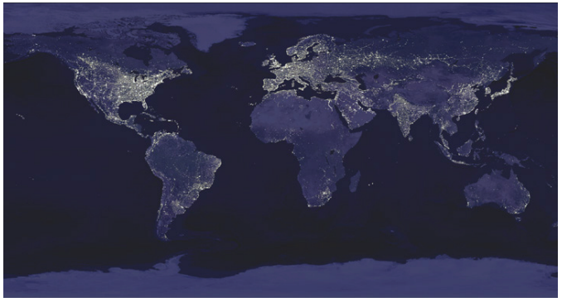

Essa imagem da Terra é semelhante a qual regionalização do espaço mundial? Explique o porquê e o que leva a esta diferença.

QUESTÃO 04

Descreva a importância de instituições internacionais como a ONU e o papel no mundo que os BRICS desempenham.

QUESTÃO 05

Abalado por instabilidade política, corrupção, desastres naturais, fome e pobreza, esse país do Sudeste Asiático foi considerado o menos desenvolvido do mundo em termos econômicos per capita. No entanto, graças a um boom econômico, associado a avanços em educação e saúde pública e um menor índice de vulnerabilidade, Bangladesh deve se livrar, até 2024, do selo de Países Menos Desenvolvidos (PMD) da Organização das Nações Unidas (ONU).
Disponível em: https://www.bbc.com/portuguese/geral-51614697

De acordo com as exposições em sala e da vídeo-aula, explique a diferença de países desenvolvidos, subdesenvolvidos e emergentes, e os motivos para tais classificações.

FILOSOFIA

QUESTÃO 01

Umas das frases mais polêmicas e mal compreendidas da história da filosofia é: “Deus está morto”, de Friedrich Nietzsche (XIX). Ela está diretamente relacionada com o desenvolvimento científico. Qual a relação entre a “morte de Deus” e o conhecimento científico?

QUESTÃO 02

Segundo Karl Popper (XX), raciocinamos ou de forma indutiva ou dedutiva. Explique como funciona o raciocínio indutivo.

QUESTÃO 03

Explique como funciona o raciocínio dedutivo?

QUESTÃO 04

“O surgimento da ciência e da indústria modernas trouxe consigo a revolução seguinte nas relações entre homens e animais. Durante a Revolução Agrícola, a humanidade silenciou animais e plantas e transformou a grande ópera animista num diálogo entre o homem e os deuses. No decorrer da Revolução Científica, a humanidade silenciou os deuses. O mundo transformou-se em um one man show. O gênero humano estava sozinho num palco vazio, falando consigo mesmo, negociando com ninguém e adquirindo poderes enormes sem nenhuma obrigação. Depois de decifrar as leis mudas da física, da química, da biologia, o gênero humano agora faz com elas o que quiser”.
(HARARI, Y. N. Homo Deus. Uma breve história do amanhã. Companhia das letras).

Segundo o historiador israelense Yuval Noah Harari, a revolução científica promoveu:

- Um estreitamento nas relações entre homens e forças transcendentes.
- Um domínio da humanidade sobre forças míticas através da ciência.
- Um descontrole em relação aos valores morais.
- O advento de uma nova mentalidade teológica.
- A criação de uma série de mitos científicos.

QUESTÃO 05

O filósofo austríaco Karl Popper foi o maior pensador da ciência no século XX. Entre muitas ideias concebidas por ele, está a reflexão sobre método científico. Sobre a questão do método e o conceito de ciência, segundo Popper, é correto afirmar que

- O método indutivo é o mais apropriado para o desenvolvimento da ciência
- É somente o método hipotético-dedutivo que permite ao cientista pode falsear uma teoria. Por isso, é o mais apropriado para a ciência
- Uma teoria, para ser considerada científica, deve ser infalível
- Como as afirmações da filosofia e da religião não podem ser falseadas, elas podem ser consideradas ciências
- Se uma teoria é falseada, ela deixa ser ciência

